**XY682** *Scheda creata il 23 maggio 2024*

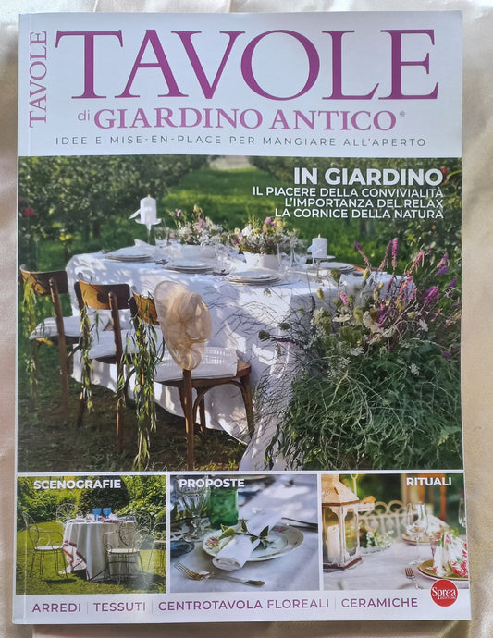**Descrizione bibliografica**

\***Giardino antico. Monografie**. - N. 1 (mag.-giu.)- . - Cernusco sul Naviglio : Sprea, 2024- . - volumi : ill. ; 29 cm. ((Bimestrale. - CFI1126290

Titolo della copertina: *Tavole di Giardino antico

Soggetto: Giardini – Periodici

Classe: D712.05

**Informazioni storico-bibliografiche**

Un volume firmato da Giardino Antico con le migliori mise en place in outdoor pensate per te! <https://sprea.it/rivista/45542-giardino-antico-monografie-n1>.